**中国银行手机银行快速自助注册流程**

**在手机银行"登录"界面**

**选择"自助注册"**

**进入之后选择"我有中行卡"**

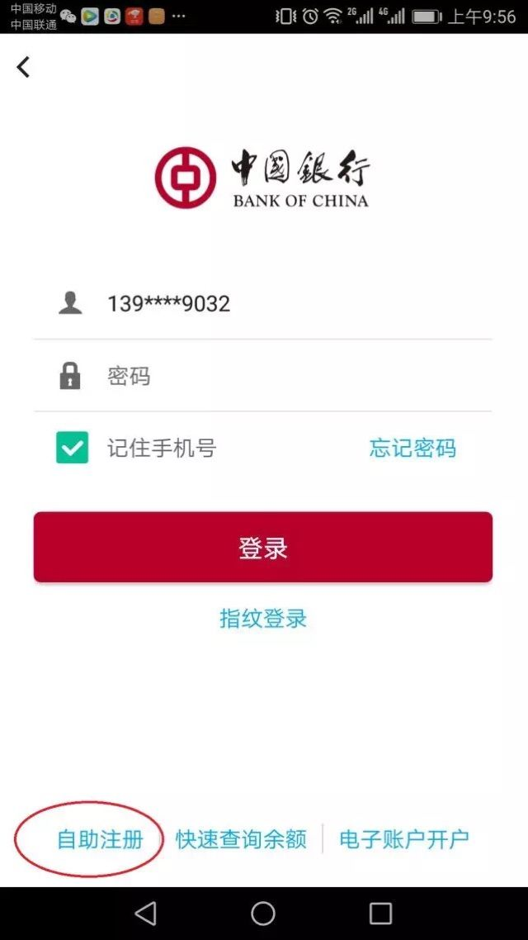

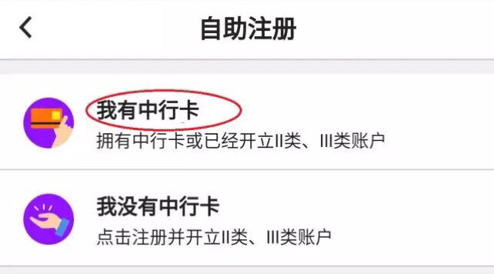

**进入之后填写自助注册信息**

**进行人脸识别**





**设置注册信息**

**可以选择是否开通网上银行**

